, T.C
KARABÜK BELEDİYE BAŞKANLIĞI
Veteriner İşleri Müdürlüğü
Aylık Faaliyet Raporu

11/11/2013

Ekim 2013 Faaliyet Raporu.

BASIN YAYIN VE HALKLA İLİŞKİLER MÜDÜRLÜĞÜNE

İlgi : 07.09.2009 Tarih ve 42 sayılı yazınız.

Veteriner İşleri Müdürlüğümüzün 2013 yılı Ekim ayına ait faaliyet raporu aşağıya çıkartılmıştır.
Bilgilerinize arz ederim.

Mehmet GÜLERYÜZ
Veteriner İşl.Müd.V.

EKİM AYI FAALİYETLERİMİZ

- Personel durumu grafiği aşağıya çıkartılmıştır.
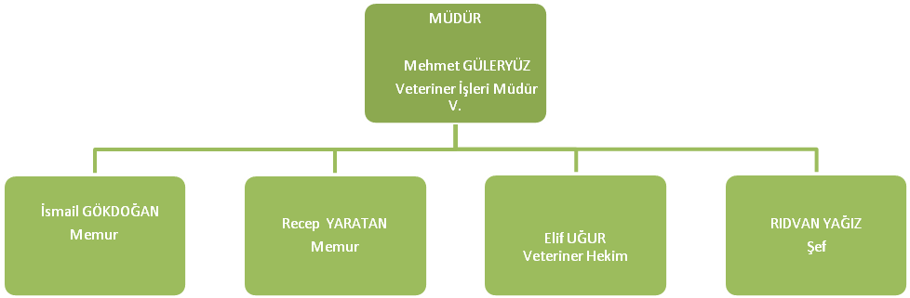

Karabük Belediye Başkanlığı Tel: 0 370 4130900 Faks: 0 370 4123435
Veteriner İşleri Müdürlüğü Tel: 0 370 4241624 Faks: 0 370 4241624
E-Mail Adresi: sağlik@karabuk.bel.tr Ayrıntılı ilgi için irtibat: Mehmet GÜLERYÜZ-Vet.İşl.Müd
- Sokak Hayvanlarının Toplanması, Nakli, Veteriner İlaçları ile Halk Sağlığı Alanında Malzeme Dahil Biyosidal Ürün Uygulama Hizmet Alımı İşinde Müteahhit elemanı, Biyosidal ürün uygulama işlerinde 2 şoför, 1 ekip sorumlusu,3 Biyosidal ürün uygulama işçisi ile görev yapılmaktadır. Geçici Hayvan Barınağında 2 işçi, hayvan toplama işinde 2 işçi ve 1 şoför ile görev yapılmaktadır.
- Et Nakil Aracı İle Mezbaha Hizmetleri ve Destek Personel hizmet alımı işinde ise,2 kesici, 2 et taşıyıcı, 3 bekçi ve 1 şoför ile hizmet verilmektedir.

- İlimizin muhtelif semtlerinden alınan şehir şebeke suyundan alınan 1 adet Bakteriyolojik su numunesi Karabük İl Halk Sağlığı Laboratuar Müdürlüğüne gönderilerek Bakteriyolojik analizi yapılmış olup, alınan su numunesinin 07/02/2005 tarih ve 25730 sayılı Resmi Gazetede yayımlanan İnsani Tüketim Amaçlı Sular Hakkında Yönetmeliğine uygun olup olmadığına dair analizleri yaptırılmış olup,tahlil sonuçlarına göre işlem yapılmıştır. Şehir şebeke suyunun klorlanması ve klor ölçümleri periyodik olarak yapılmış ve tanzim edilen klor raporu 2013 Yılı Kasım ayının ilk haftası içerisinde Halk Sağlığı Müdürlüğüne gönderilmiştir.
- Servisimiz 30.06.2011 tarihinde İlimiz Yeşilköy sınırları içerisinde bulunan Belediyemiz Mezbahana kompleksine taşınmıştır.

4. İşyeri açma ve iskân ruhsatı almak için müracaat eden vatandaşların işyerlerine ruhsat komisyonunca gidilerek gerekli denetimler yapılmıştır.

5. Sokak hayvanlarının toplanması, barınağa nakledilmesi, alındığı ortama bırakılması işine bir vasıta ile 08,30-17,00 saatleri arasında bir vardiya olarak devam edilmiştir.

Sokak hayvanlarının toplanması ve Biyosidal ürün uygulama işi ile ilgili Şehir Çevre Sağlığı Temizlik İnşaat Tanıtım Organizasyon San.Tic.Ltd.Şti.nin aylık hak edişleri kontrol edilerek Mali Hizmetler Müdürlüğüne gönderilmiştir.

Halk sağlığı alanında açık alanlarda larva mücadelesine saat 08,30-17,00 saatleri içerisinde, uçkun mücadelesi ise 17,00-24,00 saatleri içerisinde tüm mahalleleri içine alacak şekilde yapılan program dahilinde bir araç ve bir ekiple devam edilmiştir. .

6.Belediyemiz Mezbaha nesinde Hizmet Alımı işini alan Müteahhit firma Akça Temizlik Hizmet İnşaat ve Orman Ürünleri Nak.Taah.San.ve Tic.Ltd.Şti.nin aylık hak edişleri kontrol edilerek Mali Hizmetler Müdürlüğüne gönderilmiştir.

01/10/2013-31/10/2013 Tarihleri arasında Belediyemiz Mezbaha nesinde 126 Adet Büyükbaş ve 27 Adet Küçükbaş hayvan kesilmiş olup, mera fonu, Muayene ve Denetleme Harcı, Kesim Ücreti, Et Taşıma Ücreti ve Soğutma Tesisinde Bekleme ücreti olarak Toplam 11.405,05 TL Gelir tahakkuku yapılmıştır.

7.Kurban Bayramı Arife günü Mezarlıklarda öğlen ve ikindi namazı arasında tüm mezarlıklarda gül esansı sıkılmıştır. Yine Arife Günü Karabük’de bulunan tüm Camilere gül esansı sıkılmıştır.
Kurban komisyonunca alınan kararlar doğrultusunda, Belediyemizce her türlü tedbirler alınmış ve titizlikle yerine getirilmiştir.
Kurban satış yeri olarak Belediyemiz mezbahası seçilmiş olup,850 adet büyükbaş, 350 adet küçükbaş hayvan girişi yapılmıştır.
Kurban Bayramında Belediyemiz Mezbaha nesinde 110 Adet Büyükbaş ve 140 adet Küçükbaş Kurbanlık Ücretsiz olarak kesilmiştir.

8. Geçici hayvan bakımevinde Ekim ayı içerisinde Belediyemiz Veterinerliğince aşağıdaki hizmetler verilmiştir;
*Barınak ve ameliyathanede rutin olarak antiparaziter ve antiseptik ilaçlar yapılmıştır.
* 41 Adet köpek toplanmıştır.
* 4 Adet köpek kısırlaştırılmıştır.
* 4 Adet köpek koruyucu amaçlı kuduz aşısı yapılmıştır.
* 7 Adet köpek sahiplendirilmiştir.
* 6 Adet köpek alındığı ortama bırakılmıştır.
* 1 Adet Köpek doğal olarak ölmüştür.
* 1 Adet Kedi tedavi edilmiştir.
.

9. Servisimizle ilgili olarak 01.10.2013-31.10.2013 tarihleri arasında 18 adet gelen evrak, 51 adet giden evrak kaydı yapılmıştır.

10. Belediyemiz Veteriner Hekimimiz ve Zabıta müdürlüğü ekipleri ile müştereken İlimizde bulunan kasaplar denetlenmiş ve gelen şikâyetler değerlendirilmiştir.

Karabük Belediye Başkanlığı Tel: 0 370 4130900 Faks: 0 370 4123435
Veteriner İşleri Müdürlüğü Tel: 0 370 4241624 Faks: 0 370 4241624
E-Mail Adresi: sağlik@karabuk.bel.tr Ayrıntılı ilgi için irtibat: Mehmet GÜLERYÜZ-Vet.İşl.Müd

